Berg-Schueni

Wald – Rapperswil Jona

04. März 2021

Treffpunkt: Wald 08:45

Leitung: Max Thanei, Tel. Mob. 079 770 02 01

Charakter: Wanderung im Zürcher Oberland nach Jona SG durch Feld und Wald,

Wanderroute: Wald, Laupen, Fätzikon, Oberegg, Ermenswil, Brändliweier, Jona,

Wanderzeit: Wanderzeit ca.4Std.30Min, Distanz 15,8Km, Aufstieg 390m, Abstieg 580m (kumuliert). Kleiner Snack für zwischendurch nicht vergessen!!

Wanderkarte: Zürcher Oberland,

Ausrüstung: Kleidung für die entsprechende Wetterlage, Stöcke,

Verpflegung: Schöne Grillstelle bei Km 9 ab Wald ZH,

Anmeldung: Bis Dienstag, 02 März, 2021
an Max Thanei / max.thanei@bluewin.ch Tel: 044/ 301 43 13
Fahrplan: Es ist stets ratsam, Abfahrtszeiten und Gleisbelegung zu kontrollieren.

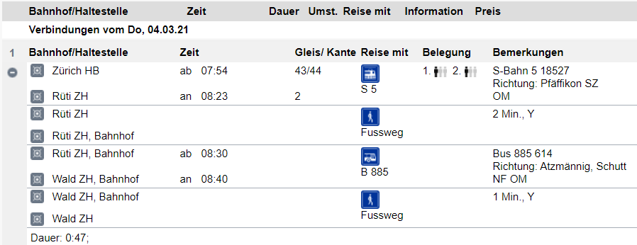

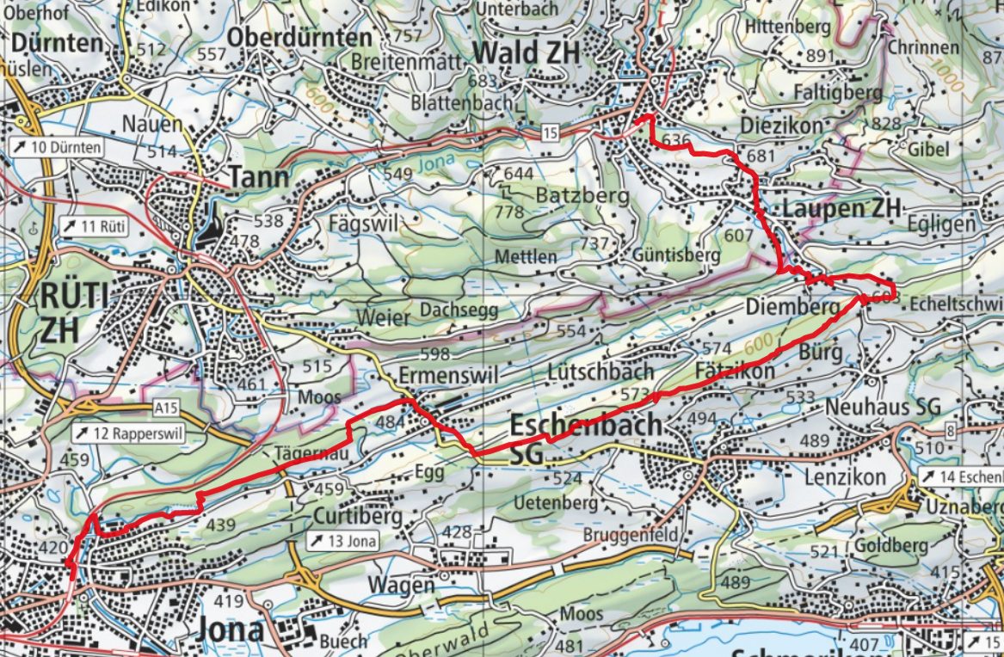

Grillstelle
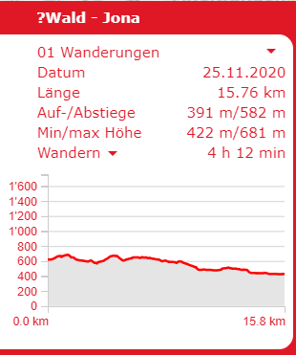

Rückfahrt: ca. viertelstündlich ab Jona SG,
Tickets: Heimatbahnhof nach Wald,
Jona SG nach Heimatbahnhof,

Abkürzungsmöglichkeit!

Bus nach Eschenbach SG „Post“

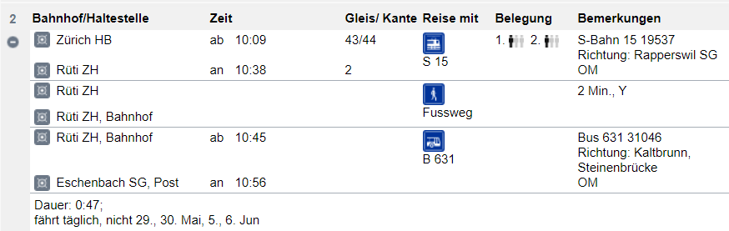

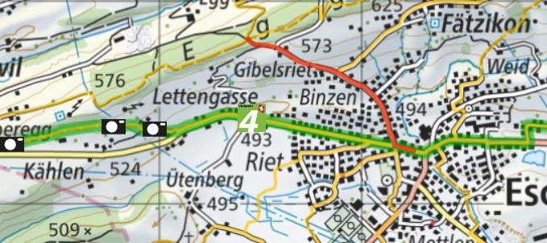

Feuerstelle Treffpunkt km 8



